畢業專題：專題報告（下學期）
Table of Contents

基於 RAG 與混合檢索的輕小說查詢系統

計畫摘要 Abstract
關鍵詞：檢索增強生成、混合檢索、大語言模型、任務解構、重新排序 Keywords: Retrieval-Augmented Generation (RAG), Hybrid Search, Large Language Models (LLMs), Task Deconstruction, Reranking
隨著網路文學市場規模擴大，傳統以手動標籤為主的檢索流程較難處理口語化與情境化查詢；而直接依賴大型語言模型（LLM）生成搜尋語法或標籤，則容易出現語義偏移、標籤幻覺與結構化輸出不穩定等問題。為改善上述不足，本專題設計並實作一套結合 LLM 解析與規則導向過濾的混合式輕小說檢索引擎，以兼顧語意彈性與約束可控性。
本系統的核心方法包含：以標籤模板與標籤描述的加權向量化進行標籤映射；以多分支解析（語意理解、標籤投影、結構化約束）分拆查詢；並依任務型態採用差異化輸出契約，降低解析失敗與長尾延遲；最後在候選池可控的前提下，使用 PermSC 重排序降低位置偏誤。評估採用內部批次實驗與多種 IR 指標（如 P@K、NDCG@K、mAP@K、pNDCG@K）觀察解析穩定度與排序品質，細節與數據見後續章節。

一、目錄 Contents
- 二、前言 Introduction
  - （一）、研究背景
  - （二）、相關研究
- 三、研究動機與研究問題 Motivation and Research Problem
  - （一）、研究動機與核心痛點
  - （二）、研究問題
  - （三）、研究目的
  - （四）、預期成果與工程價值
- 四、研究方法與系統架構
  - （一）、系統混合架構總覽
  - （二）、資料前處理與雙軌索引建置
  - （三）、引導式任務解構解析模組
  - （四）、任務導向的差異化輸出策略
  - （五）、標籤語意映射與混合檢索邏輯
  - （六）、條件降級與過濾機制 (Graceful Degradation & Filtering)
  - （七）、3+1 層混合權重評分架構
  - （八）、PermSC 動態重排序機制
- 五、結果及討論 Research Results an Conclusions
  - （〇）、實驗資料集與評估限制聲明
  - （一）、實驗一：標籤模板嵌入語境比較
  - （二）、實驗二：引導式任務解構系統重構測試
  - （三）、實驗三：任務導向的輸出策略設計與系統穩定性驗證
  - （四）、實驗四：硬性過濾機制對混合搜尋引擎之影響與對照測試
  - （五）、實驗五：Dynamic Alpha Tuning (DAT) 意圖感知融合與多軌動態調控實驗
  - （六）、實驗六：PermSC Reranking 候選池的動態權衡
  - （七）、實驗七：綜合性能評估與基準對比 (Comprehensive Evaluation)
  - （八）、結論
- 六、參考文獻 References
  - (一)、中文
  - (二)、English

二、前言 Introduction

（一）、研究背景
在網路文學產值逐年增長的背景下，網路小說（特別是輕小說）的數量與市場規模顯著擴增。然而，輕小說特有的語境（例如「轉生」、「傲嬌」、極長且敘述性的標題）使得傳統依賴手動勾選標籤的檢索介面受限於預定義之分類維度，難以應對高度口語化、包含特定情境或模糊意圖的查詢需求。此外，雖然近年興起了導入 AI 技術的搜尋工具，但這些新興搜尋系統在解析複合使用者意圖並確保約束條件完備性上，仍存在挑戰。

（二）、相關研究

傳統結構化檢索系統對比
現有的網路小說推薦領域大多仰賴結構化的檢索方式（如手動勾選分類與標籤）。這類系統的優勢在於規則可控且可解釋，但缺點是其檢索方式受限於固定標籤，較難處理包含情緒、複雜情境或長句型的自然語言查詢。

既有純 LLM 檢索的侷限
雖然自然語言處理技術已大幅進步，但直接讓 LLM 生成搜尋語法（DSL）或標籤，容易發生「標籤幻覺」（生成系統資料庫中不存在的標籤）或是「語義偏移」（字面意義接近但實質分類不同）的現象。同時，若在單次 LLM 查詢中同時處理語意理解、擴展關鍵詞與硬條件抽取，可能導致模型在資源分配上無法兼顧所有條件，進而遺漏部分篩選規則。

三、研究動機與研究問題 Motivation and Research Problem

（一）、研究動機與核心痛點
隨著網路文學（特別是輕小說）市場規模持續增長，作品數量日益龐大。輕小說文本具有其獨特的文化語境，包含較長且具敘事性的標題、社群特有用語以及口語化的讀者偏好描述。然而，現有的檢索技術在面對這類情境化的自然語言查詢時，存在以下三項技術挑戰：
- 傳統結構化檢索之限制 現有網路小說平台大多仰賴傳統的分類標籤與手動勾選介面。這類系統雖然邊界明確，但其檢索方式受限於既有分類，難以處理包含情緒、複雜情境或長句型的模糊意圖查詢。例如當使用者輸入「想看主角前期弱勢、後期能力顯著提升，且女主角需避免 NTR 情節的日常題材」時，傳統系統因缺乏語意解析能力而無法有效篩選。
- 純 LLM 檢索之技術挑戰 為賦予搜尋引擎語意理解能力，近年興起直接導入 LLM 的自然語言檢索系統。然而，直接讓模型生成資料庫搜尋語法或標籤時，常面臨標籤幻覺（生成系統不存在的標籤）與語義偏移（無法將社群用語精準映射至預定義標籤）等挑戰。此外，孤立的分類詞彙在向量空間中缺乏充足的消歧義深度，易導致純密集向量檢索的召回品質波動。
- 單次推論架構之格式不穩定與延遲問題 在實務開發管線中，若採用聯合式單次解析，要求單個模型在單次呼叫中同時處理語意理解、硬條件抽取與結構化資料輸出，容易導致模型因處理維度過多而發生格式錯誤，降低結構化解析成功率；同時，全量上下文的傳遞也可能增加模型推論負擔，引發延遲問題。

（二）、研究問題
為改善自然語言查詢與結構化資料庫之間的對齊與穩定性問題，並為後續的優化實驗提供依據，本研究聚焦於以下四個研究問題：
- 【RQ1】語意與分類標籤的雙軌映射與權重調配問題 如何在保留自然語言查詢彈性的同時，降低標籤幻覺與語義偏移的影響，將高度口語化的查詢句合理映射至預定義的標籤集？此外，如何結合小說簡介的文本語意與預定義的標籤屬性分數，找出合適的混合評分機制？
- 【RQ2】複合查詢下的工程穩定性與延遲改善問題 如何設計推論管線與回應格式，使其在面對兼具語意推理（模糊性）與屬性提取（剛性）的複合查詢時，在程式端實現決定性合併，以提升格式解析成功率並改善延遲分佈？
- 【RQ3】列表層級重排序與硬性約束限制的權衡問題 在檢索後的重排序階段，如何有效運用多排列一致性投票機制提升列表層級的排序品質，同時透過動態權重調配與候選池規模控制，維持系統對硬性過濾條件（如字數限制、完結狀態）的合規能力？
- 【RQ4】混合推論架構與傳統檢索之相對效能評估 本專題所採用結合 LLM 推理與規則導向的混合推論引擎，在面對情境化的小說查詢時，其排序品質指標（如 pNDCG、NDCG、Precision、mAP）相較於傳統的關鍵詞檢索、純密集向量檢索及倒數秩融合等基線方法，是否具備量化上之效能差異？

（三）、研究目的
本專題旨在開發一套基於 RAG 與混合檢索的輕小說查詢系統，建立一套結合 LLM 與規則導向邏輯的混合推論引擎。具體研究目的包含：
- 建置混合權重標籤模板嵌入機制：透過對稱式模板與標籤描述的加權融合，賦予孤立分類詞彙充足的語意消歧義深度，並透過消融實驗找出書籍簡介與標籤分數的合適混合配比。
- 設計引導式任務解構架構：將高耦合的單體解析重構為多分支並行處理架構，拆分為語意理解、標籤投影與結構化過濾三個獨立分支，並透過並行處理與上下文傳遞實現決定性合併。
- 實施任務導向的差異化輸出策略：針對不同分支任務的本質，分別設計專屬的回應格式規範（包含自由標記式區段、輕量化上下文與固定 4-Key JSON 綱要），以緩解格式解析失敗與長尾延遲問題。
- 導入 PermSC 重排序機制：透過多排列的一致性投票與動態權重調配，利用 LLM 語意理解能力提升排序品質，並透過實驗調校候選池的召回規模。

（四）、預期成果與工程價值
本專題預期完成一套混合式輕小說檢索引擎，其預期達成之技術指標與實務工程價值如下：
- 提升系統解析成功率與穩健性 透過引導式任務解構與差異化輸出策略，預期降低 LLM 在複雜約束下的解析失敗率，並觀察延遲分佈之改善情形。
- 檢索排序品質之量化評估 以 pNDCG@k、NDCG@k、Precision@k、mAP@k 等指標與 BM25、純向量檢索、倒數秩融合等基線方法對照，量化評估其在不同查詢情境下的相對表現。
- 提供混合式檢索的實踐參考 本專題之架構嘗試兼顧語意理解彈性與規則導向系統的穩定度，並整理可複用的解析、過濾與重排序設計，作為垂直領域檢索與推薦系統的工程參考。

四、研究方法與系統架構

（一）、系統混合架構總覽
本系統不採單一模態檢索，並避免將所有任務集中於單次 LLM 解析，而是採用結合語意理解、標籤映射與規則過濾的混合推論引擎。整體流程分為三大核心階段： 1. 引導式查詢解析：將用戶的自然語言查詢解構為語意、標籤與結構條件平行處理。 2. 混合推論與標籤映射：透過相似度聚合將自然語言對齊系統既有標籤，並套用嚴格的結構化過濾規則。 3. 動態重排序：將初篩後的候選池送入基於 PermSC 機制的重排序器，透過 LLM 的判斷力進行最後階段的精準排列。

（二）、資料前處理與雙軌索引建置
在檢索系統運作前，需先針對原始書籍資料進行標準化與特徵提取，建立雙軌資料庫：一段負責結構化過濾，一段負責語意與標籤相似度計算。
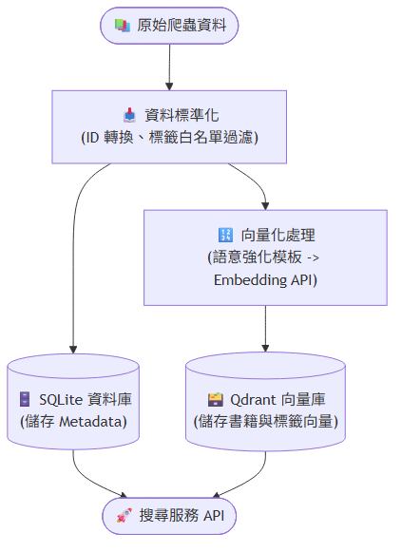
圖表 1
- 屬性與內容索引：書籍名稱、作者與過濾用的 Metadata 存入關聯式資料庫 (SQLite)；書籍標題與簡介則向量化存入向量資料庫 (Qdrant)。
- 混合權重標籤模板嵌入：為了提升後續標籤映射的準確度，系統將標籤本身的語境化模板（這部作品的類型偏向{label}）與標籤詳細說明文字進行加權向量化，讓孤立的分類詞彙擁有充足的消歧義語意深度。

（三）、引導式任務解構解析模組
傳統將語意理解、過濾抽取等任務交由單次 LLM 生成的方式極不穩定，容易發生條件互斥或遺漏。因此，系統將查詢解析重構為多分支的並行處理架構：
- 語意理解分支：專注於推敲使用者的核心意圖與偏好基調，並整理出「上下文摘要」，作為其他分支的參照。
- 標籤投影分支：根據前置語意，挑選出最貼合的正向概念（如題材、元素）與負向概念（想避開的毒點）。
- 結構化過濾分支：採用「槽位填充」的方式，專注提取客觀數據（如字數限制、完結狀態）。
分支結果最終透過系統邏輯進行決定性合併，在發揮 LLM 語意推論彈性的同時，保留規則導向系統的準確底線。

（四）、任務導向的差異化輸出策略
為降低 LLM 解析不穩定與長尾延遲，本模組不採單一輸出契約，而是依任務型態設計回應格式（Response Schema）： - 自由標記式區段：語意分支輸出 marked sections（非 JSON），以提高可解析性並降低格式破碎。 - 輕量化上下文：標籤投影分支僅提供精簡的語意摘要，並同時輸出精確標籤與模糊概念，以降低生成失控風險。 - 固定 4-Key JSON 綱要：結構化分支以固定欄位與 evidence/is_explicit 標記承載「是否直接來自查詢」的訊號，減少推測性條件。

（五）、標籤語意映射與混合檢索邏輯
取得解析結果後，系統採取「評分與篩選分離」的流程：
- 標籤映射與相似度聚合：透過向量資料庫計算查詢概念與系統既有標籤的相似度。標籤向量以模板文字與標籤描述加權融合（0.7/0.3），並對模糊概念採取較保守的權重縮放，以降低弱相關噪音。
- 混合評分（Tri-Track）：同時考量內容語意向量（Track A）、BM25 關鍵字（Track B）與標籤向量（Track C）。融合方式可依設定採 weighted 或 RRF；若啟用 DAT，則由 LLM 估計 $α$ 與 $β$ 以調整語意與標籤權重。詳細公式見第（七）節。
- 結構化過濾與安全網：硬性條件（完結/連載、字數區間、負向標籤）優先由 Qdrant payload pre-filter 排除，作者條件與負向標籤的邊界匹配則由後置過濾補強；若候選數量不足時始觸發例外路徑。

（六）、條件降級與過濾機制 (Graceful Degradation & Filtering)

1. 核心挑戰：多重約束下的候選範圍縮減
在自然語言查詢中，若將多重結構化條件直接轉為嚴格交集過濾，候選池可能快速縮小，造成「候選池枯竭」或結果不足。本系統因此設計了例外路徑，以在保留負向標籤底線的前提下，適度擴大召回。

2. 實作流程：Fast Path 與 Exception Path
- Fast Path：以 Query Compiler 萃取硬性條件，透過 Qdrant pre-filter 套用狀態、字數與負向標籤；再以後置過濾補強作者比對與負向標籤邊界匹配。若候選數量達到閾值（$max(\text{limit}×3,30)$），直接進入排序與輸出。
- Exception Path：當候選不足時，放寬狀態、作者與字數條件（負向標籤仍維持硬性過濾），重新召回並將違規項目以乘數形式降權後合併輸出。

3. 例外路徑的違規懲罰與語意免疫
例外路徑採用乘法懲罰，將「狀態/作者/字數違規」與「必備標籤缺失」的影響保留在排序中：
S′=S×i​Penaltyi
其中違反狀態/字數/作者等中度違規之懲罰乘數為 0.50，必備標籤缺失之輕度違規乘數為 0.85，而若觸犯排斥標籤則施加 0.05 之高度懲罰乘數以達隔離效果。若語意向量分數足夠高，系統會對必備標籤缺失進行語意免疫降幅：
$$S_{\text{immunity}}=max\left(\text{TrackA_raw}, 0.90⋅\text{TrackC_raw}\right)$$
$${\text{Effective_Penalty}}_{\text{tags}}=\left\{\begin{matrix}0.95 & \text{if }S_{\text{immunity}}≥0.85 \\ 0.90 & \text{if }0.80≤S_{\text{immunity}}<0.85 \\ 0.85 & \text{if }S_{\text{immunity}}<0.80\end{matrix}\right.$$

4. 系統過濾與降級流程圖 (Mermaid Flowchart)
以下流程圖對應目前 search() 的 Fast Path / Exception Path 實作：
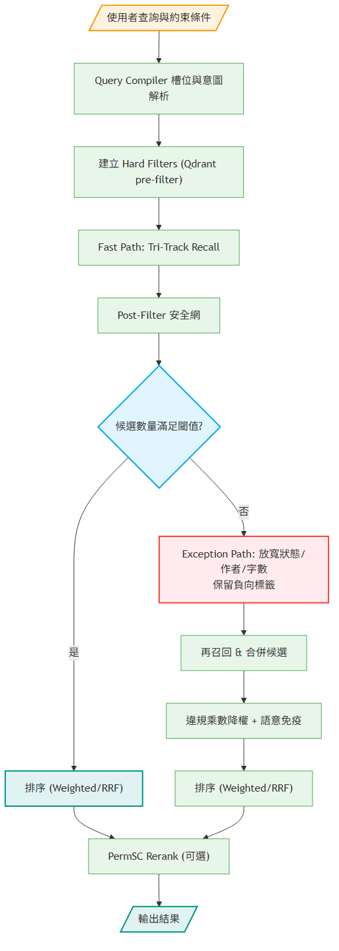
圖表 2

（七）、3+1 層混合權重評分架構
在混合檢索（Hybrid Search）中，單純的線性加權容易導致不同維度（如詞頻與語意）的分數互相吞噬或被稀釋。為此，本系統設計了非線性的 3+1 層評分架構，結合全局錨點正規化 (Global Anchor Normalization) 與溫度縮放 (Temperature Scaling, $τ$)，以維持各維度訊號的可比較性：

Layer 1: 基礎語意關聯 (Base Relevance)
首先計算作品簡介的向量語意分數 (Plot) 與關鍵字匹配分數。兩者經過獨立的正規化映射至 $[0,1]$ 區間後，透過動態權重 $α$ (Dynamic Alpha Tuning, DAT) 進行線性融合：
$$\text{Base}=α⋅\text{Norm}(S_{\text{plot}})+(1−α)⋅\text{Norm}(S_{\text{BM25}})$$
此層奠定了作品內容與查詢之間最基礎的文本關聯底層邏輯。
【參數來源與對齊控制】
- $α$ (基礎融合權重)：DAT 為可選功能（預設關閉）。若啟用，系統以 Tri-Track Scout 結果交由 LLM 評估後動態產出；若未啟用則採預設值 0.5。短查詢保護：當查詢長度不大於 2 個字元時，固定使用 0.3 以降低語意泛化。
- $\text{Norm}(S_{\text{plot}})$ (語意相似度歸一化)：全局對齊邊界將相似度下限錨定於 0.60，上限錨定於 0.85，在此區間內進行縮放，超出邊界則分別截斷為 0 與 1；溫度縮放 $τ$設定為 0.1，用於強化高相似度與拉開分數差距。
- $\text{Norm}(S_{\text{BM25}})$ (關鍵字匹配歸一化)：採用基於批次最大值之歸一化 (Batch Max Normalization)，以檢索集合中最高詞頻得分作為基準分母進行等比例縮放。此外，底層採用標準 BM25 演算法配置（$k_{1}=1.2,b=0.75$），確保關鍵字匹配分數之相對強弱關係在與向量分數融合時不被稀釋。

Layer 2: 標籤向量加成 (Tag Vector Bonus)
除了文本比對，系統引入了第三軌道 (Track C) 來計算「標籤關聯度」。系統會從「標籤與標籤間的對應 (Batch Map)」與「查詢對作品既有標籤的直接關聯 (Track C)」兩者中取最大值作為標籤貢獻度，再透過動態乘數 $β$ 對第一層的 Base 分數進行乘法提權 (Multiplicative Bonus)：
$${\text{Boost}}_{\text{vtag}}=\text{Base}×(1+β⋅\text{Norm}(S_{\text{tag}}))$$
此機制使具備相關分類標籤的作品，在不破壞基礎語意排名的前提下獲得分數加成。
【參數來源與對齊控制】
- $β$ (標籤提權乘數)：若啟用 DAT，$β$ 由 LLM 的標籤相關度評分映射而得，最大動態上限為 0.35；未啟用 DAT 時採預設基準值 0.20，並依必備標籤數量做保守微調（≥4 時調至 0.35，≥2 時調至 0.25）。
- $\text{Norm}(S_{\text{tag}})$ (標籤分數雙源融合)：取「標籤間相似度空間」與「語意關聯空間」獨立正規化後的最大值。第一路 (標籤相似度)其正規化區間錨定於最小值 0.55 至最大值 0.90，搭配溫和的標籤溫度係數 0.25；第二路 (語意關聯度)則比照語意相似度區間 0.60 ~ 0.85，但同樣使用較平緩的溫度係數 0.25，以避免標籤加成產生過於劇烈的波動。

Layer 3: 核心標籤提權 (Required Tag Boost)
針對使用者明確指定的「必備標籤 (Required Tags)」，系統會計算其實際命中比例。若命中，將賦予倍增乘數，以提升其排序分數。
$${\text{Bonus}}_{\text{tag}}={\text{Boost}}_{\text{vtag}}×\left(1+(M−1)×\frac{N_{\text{matched}}}{N_{\text{required}}}\right)$$
【參數來源與對齊控制】
- $M$ (核心提權上限倍率)：系統設定之物理放大上限，根據系統測試結果，預設設定為 3.0 倍。
- $N_{\text{required}}$ 與 $N_{\text{matched}}$ (屬性對齊指標)：由「查詢編譯器」提取的必備條件集合，與作品實際屬性標籤庫進行比對後，計算出的實時匹配比例。

Layer 0: 懲罰與總結 (Penalty Finalization)
作為最終的守門防線，系統在例外路徑中會針對違反原始硬性約束的作品施加懲罰乘數 (Penalty Multiplier) 進行降權，以維持可控的排序信號。
$$\text{Final}={\text{Bonus}}_{\text{tag}}×∏{\text{Penalty}}_{i}$$
【參數來源與對齊控制】
- ${\text{Penalty}}_{i}$ (多重限制懲罰乘數)：於降級救援路徑中，若觸犯排斥標籤（高度違規），懲罰乘數設定為 0.05 以達隔離效果；狀態/字數/作者等基本屬性不符（中度違規）之懲罰乘數為 0.50；核心必備標籤缺失（輕度違規）之懲罰乘數為 0.85。
- 多軌道聯合語意免疫機制：若作品在劇情語意或標籤關聯的聯合分數高於 0.85，系統會動態補償標籤缺失處罰（調升至 0.95）；若分數介於 0.80 與 0.85 之間，則調升至 0.90。
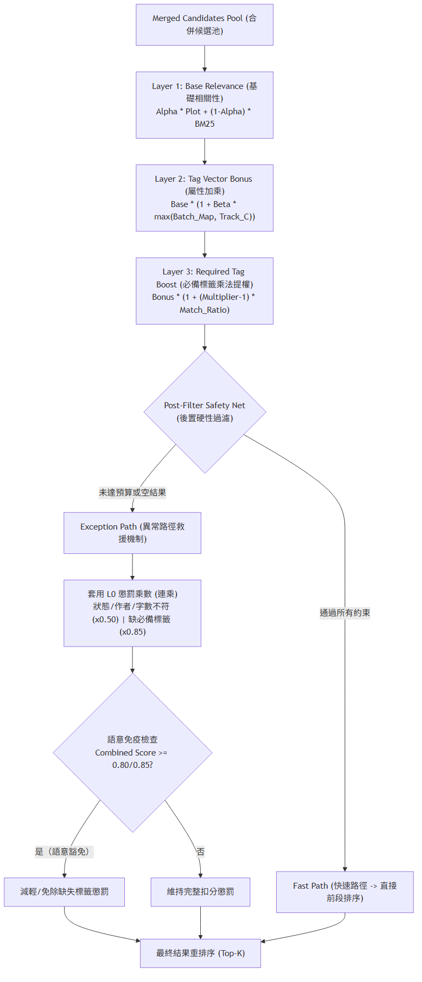
圖表 3

（八）、PermSC 動態重排序機制
向量檢索擅長廣度召回，為降低位置偏誤，本系統在初步召回後可選擇啟用 Permutation Self-Consistency (PermSC) 進行 listwise 重排序。候選池大小由 RERANK_CANDIDATE_LIMIT 控制（預設 40），可依需求調整。

PermSC Reranker 架構
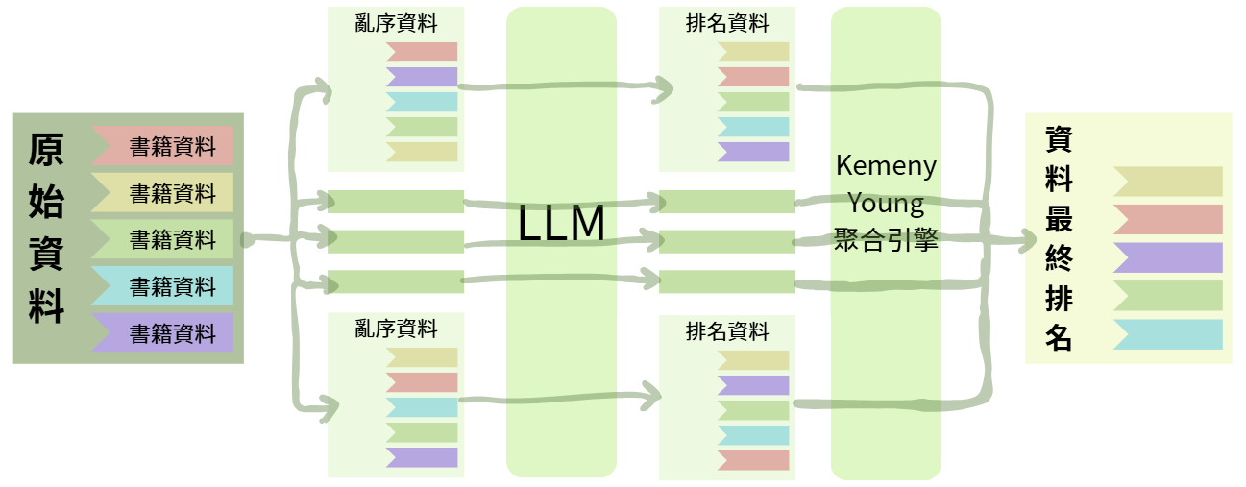
image
本實作以固定次數的隨機排列（預設 5 次）取得多組排序，再以 Kemeny–Young 的近似聚合產生較穩定的共識排名。該近似法採用時間上限與鄰接交換策略，以避免在候選數量較大時產生過高計算成本。

PermSC Reranker : Kemeny Young 原理
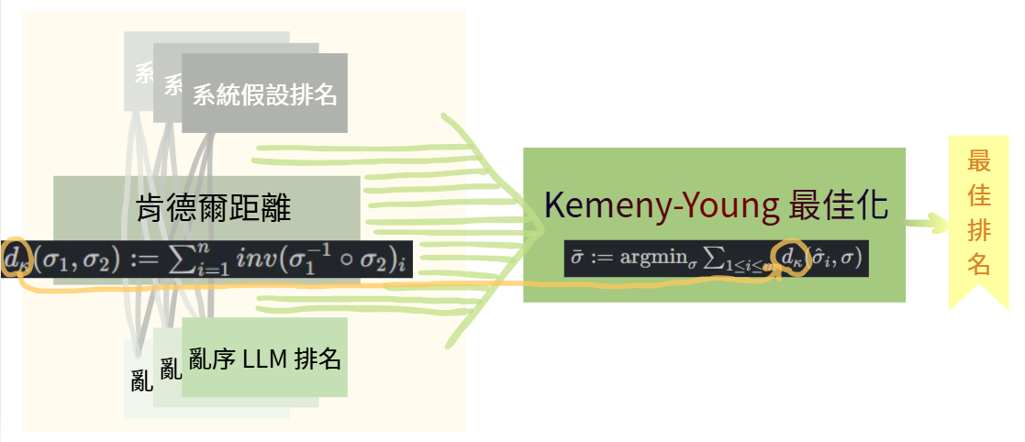
image
PermSC 在概念上透過多次排列降低位置偏誤，Kemeny–Young 聚合提供一致性排名的近似解；本實作強調工程可行性與成本控制，因此不宣稱全域最優，只在可接受的時間預算內取得穩定排序。

五、結果及討論 Research Results an Conclusions
為驗證並優化本專題之系統效能，本研究進行了多項核心實驗：

（〇）、實驗資料集與評估限制聲明
在進行各項量化評估前，統一聲明本章節之實驗配置與評估基礎。各項實驗所使用之測試資料集主要分為兩類：其一為「批次模擬查詢（N=408）」，用於大規模檢驗標籤映射與基礎召回涵蓋率；其二為由真實用戶提供之「複合自然語言小說查詢（N=24）」，此資料集包含高度口語化與多重硬性約束之複雜意圖，專門用於驗證端到端檢索品質（如 pNDCG、Viol@K）。此外，所有檢索實驗皆基於特定版本的 Embedding 模型與知識庫快照進行，量化指標（如百分比數據）主要用於展示相對改善趨勢與驗證系統架構優勢。

（一）、實驗一：標籤模板嵌入語境比較

1. 實驗背景與目的
本專題之檢索引擎採用「兩階段標籤映射」策略：先由 LLM 生成描述性標籤，再透過 Embedding 向量模型將其映射至資料庫中真實存在的標籤。然而，單純的標籤詞彙在向量空間中常因缺乏語境而導致語義模糊（例如「JK」可能被視為隨機字母而非「女高中生」類型）。本實驗旨在測試不同模板對標籤映射準確度的影響，找出較合適的語意引導方式。

2. 實驗設定
- 模型與參數：採用 gemini-embedding-001 模型，限制候選集為系統核心之 60 個標籤。
- 方法論：
  - 對稱式模板策略 (Symmetric)：在預處理端與查詢端套用相同語境（這部作品的類型偏向{label}）。
  - 純標籤描述策略 (Desc)：僅使用標籤的詳細說明作為 Embedding，測試單純語義描述在無標籤名稱干擾下的檢索能力。
  - 混合權重語義強化 (Hybrid)：將上述兩組 Embedding 進行加權融合，以兼顧標籤詞彙的精確度與描述文字的語義深度。計算方式如下：
$$\text{Score}=w_{s}⋅S_{\text{sym}}+w_{d}⋅S_{\text{desc}}$$
- (其中 $w_{s}=0.7,w_{d}=0.3$)
- 評測指標：針對 408 組模擬查詢，計算其 Top-1、Top-3（系統預設召回數）及 Top-5 之累積準確率（CMC），並額外觀察在多標籤召回（K=3）下的過濾穩定性。

3. 實驗結果與數據分析
實驗對比了原始標籤（Raw Label）、對稱模板（Symmetric）、單純標籤描述（Desc）以及引入說明文字的混合策略（Hybrid Weight）。下表列出其累積準確率之對比：
指標 (K 值) | Raw (基準) | Symmetric (對稱模板) | Desc (單純描述) | Hybrid (語義強化)
Top-1 Accuracy | 80.64% | 86.27% | 83.58% | 89.71%
Top-3 Accuracy | 90.20% | 94.36% | 94.85% | 96.81%
Top-5 Accuracy | 92.40% | 95.83% | 97.30% | 97.30%

4. 討論與發現
- 語意激活與偏移修正：模板（Symmetric）可提升正確標籤的相似度，對俚語映射（如「戴綠帽」對應「NTR」）有助益。
- 消歧義效果：純描述策略（Desc）在 Top-5 之後的召回表現較佳；加入標籤說明文字有助於區分語義接近的標籤（如「青春」與「青春日常」）。實驗中 Hybrid 的 Top-1 表現最佳。
- 多標籤召回穩定性：語義強化策略在嚴格過濾情境下表現較佳，對 max_tags_per_term=3 的配置提供初步支持。
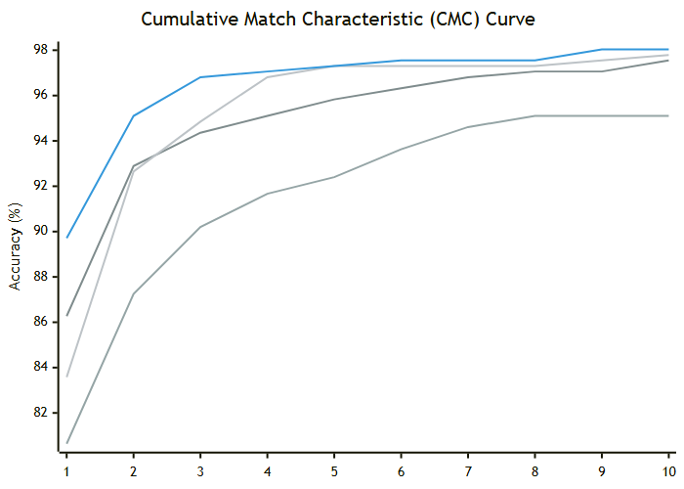
圖表 4

5. 標籤推論策略之檢索品質實驗 (IR Metrics Comparison)
除了探討靜態的標籤語義映射外，本研究進一步測試了不同「標籤推論生成策略」對 Hybrid 引擎 最終檢索排序品質的影響。我們對比了兩種常見架構與本研究所採用的混合雙軌標籤推論策略：
- 直接生成 (Direct Generation)：純 LLM 自由生成標籤描述並映射。
- 架構受限推論 (Schema Constrained)：嚴格限制 LLM 只能輸出系統既有的標籤名稱。
- 混合雙軌標籤推論 (Dual-Track Label Inference)：同時採納 LLM 生成的嚴格標籤與模糊概念映射，並引入嚴格的映射召回閾值（相似度 $≥0.7$ 才擴張候選池）配合權重懲罰（0.4 倍），以控制弱相關雜訊的干擾，同時保留語意比對之空間。
透過標準資訊檢索指標平均精度均值 (mAP@K) 進行評估，結果如下（單位：%）：
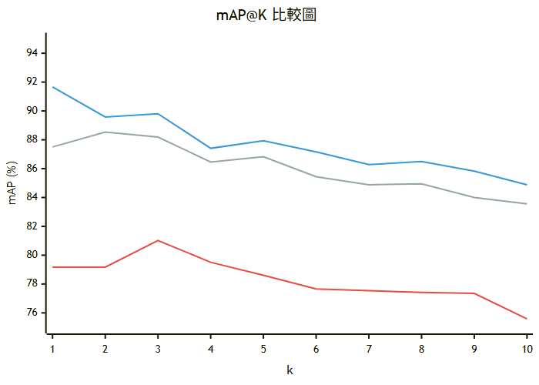
圖表 5
(圖表曲線由下至上分別為：直接生成、架構受限推論、混合雙軌標籤推論)
數據發現：
- 純生成的語義偏移：直接生成 (Direct Generation) 在此實驗表現較低（mAP@10 為 75.58%），顯示純依賴 LLM 生成標籤在與既有標籤對齊上容易引入噪音。
- 架構受限推論的特性：架構受限推論 (Schema Constrained) 透過約束模型輸出既有標籤，使穩定性提升；但在處理複雜語意時彈性較有限。
- 混合雙軌標籤推論的效益：混合雙軌策略在此實驗中 mAP@1 為 91.67%、mAP@10 為 84.88%，呈現較佳的整體排序表現；其設計強調「嚴格標籤召回限縮、寬鬆語義容錯」以降低弱相關噪音。

（二）、實驗二：引導式任務解構系統重構測試
為解決「單體式 LLM 呼叫」必須在單次回應內同時完成語意理解、條件抽取、排除條件判斷與查詢格式化，進而導致欄位遺漏、條件互相干擾的問題，本實驗針對查詢解析模組進行「引導式任務解構」式的系統重構。本優化核心思路在於建立明確的思考順序，並將不同屬性的任務（如推理 vs. 提取）進行解耦，拆分為多個較小且可控的解析分支，最後由程式端進行決定性的合併，從而優化整體檢索架構的穩定性。

1. 實驗設計與評估指標
本實驗專注於比較「查詢解析架構」重構前後的效能差異，比較對象定義如下：
- 基線系統（改進前）：joint 採聯合式單次解析，由同一次 LLM 生成同時完成語意重寫、關鍵詞擴展與硬條件抽取。
- 平行解構架構（改進後）：parallel 將查詢解析拆分為語意理解、標籤投影與結構化過濾三個獨立分支，由程式端進行決定性合併。
- 語境導引解構架構（改進後）：parallel_ctx 架構基於 parallel 進一步優化，系統會優先執行語意分支並整理出「語意脈絡摘要（Context）」，再將其動態傳遞給標籤與結構分支，以確保複合查詢下的全局語意一致性。
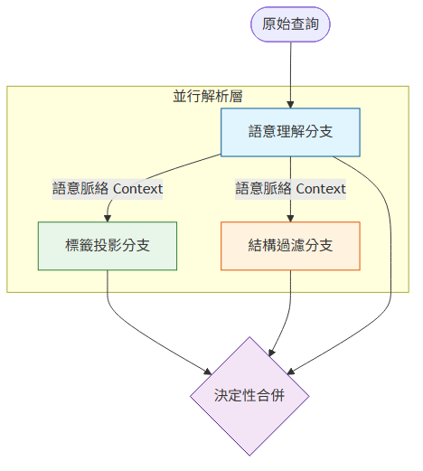
圖表 6
為了全面評估檢索系統在「真實語意理解」與「結構化約束」之間的動態權衡，本實驗放棄單一指標，改採業界標準之 Top-K 資訊檢索（IR）評估體系：
- 精準度@K (P@K)：評估前 K 個檢索結果中，符合用戶核心需求的比例。
- 正規化折損累計增益 (NDCG@K)：著重評估排序品質，給予高相關且排序靠前者更高權重。
- 懲罰型 NDCG (pNDCG@K)：本實驗之核心關鍵指標。針對違反結構化硬性條件（如硬性標籤遺漏、狀態錯誤）的檢索結果進行權重懲罰折損，能最客觀地反映系統在實務應用中的綜合表現。
- 結構完備度 (Constraint Fidelity)：統計前 10 個候選結果中，未觸犯任何結構化條件限制的比例（Clean@10）與違規率（Viol）。

2. 實驗結果
表 5-5 紀錄了三種架構在常規檢索精準度與排序品質（NDCG）上的表現對比。

表 5-5：各系統架構之檢索精準度與排序品質表現
系統 / 策略 | P@1 | P@3 | P@10 | NDCG@1 | NDCG@3 | NDCG@10
基線 joint | 91.67% | 90.28% | 89.17% | 90.28% | 92.25% | 90.87%
改進後 parallel | 75.00% | 84.72% | 82.50% | 79.17% | 85.55% | 84.41%
改進後 parallel_ctx | 91.67% | 94.44% | 86.25% | 94.44% | 95.31% | 89.72%
表 5-6 針對檢索結果的結構約束遵守情況進行了深度的違規審計（Constraint Fidelity）。

表 5-6：各系統架構之結構約束完備度表現
系統 / 策略 | Viol@1 ↓ | Viol@10 ↓ | Clean@10 ↑ | 主要違規類型 (Top Violation)
基線 joint | 58.33% | 70.83% | 29.17% | 必須標籤遺漏 (89.9%)、狀態解析錯誤 (7.3%)
改進後 parallel | 62.50% | 61.67% | 38.33% | 必須標籤遺漏 (96.0%)
改進後 parallel_ctx | 50.00% | 64.17% | 35.83% | 必須標籤遺漏 (95.6%)

3. 效能視覺化對比
為了清晰展示各架構在兼顧「相關性」與「約束完備性」上的綜合走勢，下圖繪製了結合硬性條件懲罰後的 pNDCG@K 趨勢折線圖。
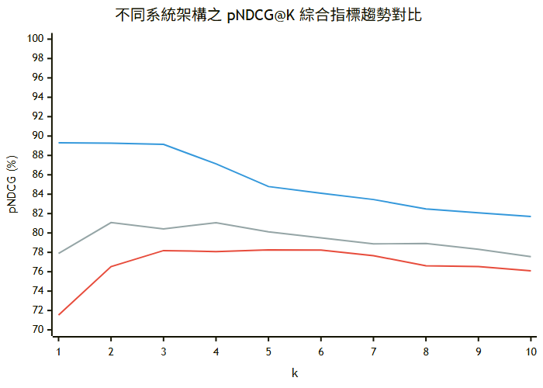
圖表 7
圖形標示說明：
- ─── 最上方折線：改進後 parallel_ctx（語境導引解構架構）
- ─── 中間折線：基線 joint（單體式聯合解析）
- ─── 最下方折線：改進後 parallel（純平行解構架構）

4. 結果分析與討論
根據上述量化數據與視覺化趨勢，本研究針對「引導式任務解構」系統重構之效益整理如下：

(1) 結構約束完備度的改善
由表 5-6 的數據可見，聯合式架構（joint）在複合條件下的 Clean@10 為 29.17%。實驗結果顯示，parallel 與 parallel_ctx 分別為 38.33% 與 35.83%，證明分支拆分有助於顯著降低欄位遺漏與違規率。

(2) 語意脈絡傳遞對精準排序的影響
純平行架構（parallel）的 P@1 為 75.00%。加入語意脈絡傳遞的 parallel_ctx 在 P@3、NDCG@1、NDCG@3 的指標較高，顯示上下文摘要機制確能有效維持語意一致性。

(3) 綜合懲罰指標（pNDCG）的整體提升
在納入結構違規懲罰的 pNDCG@K 圖中，parallel_ctx 呈現較高的曲線位置；K=10 的數值為 81.69%，相較基線有顯著領先差距。

(4) 實驗小結
綜合而言，平行架構的主要效益在於將高耦合的生成任務拆解為可控的多分支流程；實驗證實 parallel_ctx 在相關性與硬性約束之間呈現了最佳的平衡結果。

（三）、實驗三：任務導向的輸出策略設計與系統穩定性驗證

1. 核心痛點：單體式 JSON 的侷限
在平行查詢解析架構開發初期，系統全面採用單一 JSON 格式要求 LLM 輸出，卻面臨以下三大穩定性瓶頸：
- 格式破碎：語義理解分支因推理過程較長，LLM 容易在生成過程中破壞 JSON 語法結構，導致頻繁觸發解析錯誤。
- 長尾延遲：標籤投影分支在處理全量上下文時，可能陷入重複生成相同關鍵詞的迴圈，導致出現長尾延遲與超時情形。
- 解析不可控：結構化分支依賴 SDK 的自動解析機制，在基線測試中成功率偏低，部分請求需依賴純文字 fallback 處理。

2. 解決方案：差異化的輸出格式規範 (Response Schema)
為改善上述問題，我們取代單一輸出約束，轉而提出任務導向的輸出策略設計。針對各分支任務的本質（邏輯推理 vs. 資訊提取），設計了不同的響應規範：
分支類型 | 輸出格式規範 | 設計亮點與處理邏輯
語義理解 (Semantic) | 自由標記式區段 | 捨棄嚴格的 JSON 結構，改用 Markdown 標記區段。此舉能容忍 LLM 在推理過程中的語氣轉折與非結構化文字，降低解析失敗率。
標籤投影 (Tag) | 輕量化上下文 | 放棄全量傳遞，僅保留前段關聯性最強的「正向 3~6 個、負向 0~8 個」概念。透過精簡輸入提示，降低模型因資訊過載而產生重複輸出。
結構化約束 (Struct) | 固定 4-Key JSON 綱要 | 強制約束 JSON 必須包含 4 個固定 Key，並定義標準化的 Null 物件處理缺失值，以提高 SDK 解析一致性。

3. 實驗成效：穩定性與延遲的改善

(1) 解析成功率與穩定性提升
導入差異化策略後，語義分支的重試率下降，結構化分支的解析穩定度在特定批次中改善。
評估指標 | 單一格式 (Baseline) | 差異化策略 | 改善幅度
語義理解解析成功率 | 80.0% | 93.75% | +13.75%
結構化 SDK 解析率 | 20.8% | 100.0% | +380%
總體查詢覆蓋率 | 79.1% | 100.0% | +20.9%
（註：上述為基線系統與差異化輸出策略之測試結果對比。）

(2) 延遲分佈收斂
透過輕量化上下文技術，長尾延遲有收斂趨勢；實際幅度仍受模型與批次波動影響。
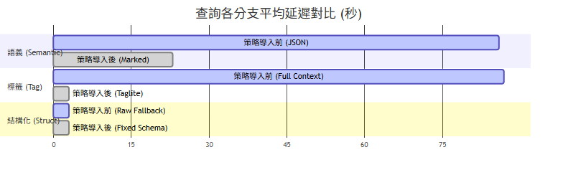
圖表 8
(註：結構化任務的執行時間原本已達極限，該分支的策略重點在於改善解析成功率，同時維持低延遲。)

(3) 檢索品質校正
本實驗對比了在不同檢索情境下的品質表現。實驗顯示，新策略在維持語意品質的同時，嚴格過濾情境下的硬條件分數有顯著上升。
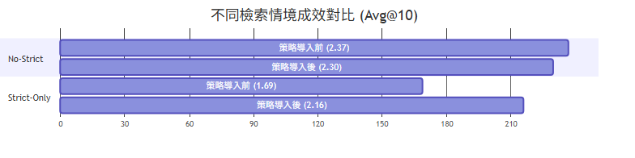
圖表 9

(4) 結論
導入任務導向的輸出策略後，Strict-Only 指標呈現顯著上升（約 28%）。
數據顯示常規語意模式下的評分有微幅下降 (3%)，這反映系統走向精準化。過去的 Baseline 容易因為格式解析失敗，退回「無約束狀態」進行全量檢索，導致搜尋範圍較大而引入不相關之雜訊；採用新策略後，系統能穩定執行限制條件。候選池雖因此收縮，但整體檢索的「精準度」與「合規性」獲得了改善。
此實驗結果印證了：面對複合查詢任務，「依據任務性質套用差異化 Response Schema」有助於提升 LLM 在處理複雜約束下的穩定性。

（四）、實驗四：硬性過濾機制對混合搜尋引擎之影響與對照測試

1. 實驗背景與目的
本實驗旨在釐清「硬性過濾 (Hard Filtering)」機制對 HyST 混合搜尋引擎的整體影響。在傳統認知中，過度嚴格的過濾可能會犧牲召回池大小，進而損害系統整體精準度。本實驗透過關閉與開啟過濾機制的對照，驗證在真實生產環境設定下，硬過濾機制、動態權重 (DAT) 與降級救援 (Exception Path) 機制的綜合表現。

2. 實驗設定
- 對照組別： 1. 未過濾組 (experiment_filter_off)：關閉 Qdrant 元數據過濾與 Python 後過濾，純粹依賴向量語意與關鍵字相似度召回。 2. 有過濾組 (dat_bm25)：正式生產環境設定，開啟嚴格硬過濾，並配備動態權重 (DAT) 與降級救援機制。
- 評測指標：針對兩組實驗的 Top-10 檢索結果，計算其檢索精準度 (P@1, mAP@10)、純語意關聯性 (NDCG@10)、容錯與召回率 (Recall@10)，以及約束保真度與綜合體驗指標 (Viol@K, pNDCG@K, RC-F1@K)。

3. 實驗結果與數據分析

(1) 精準度與相關性的表現
本實驗結果顯示，有過濾組在多項指標上取得領先。
核心指標 | 未過濾組 (filter_off) | 有過濾組 (dat_bm25) | 差異
P@1 (首位準確率) | 62.50% | 83.33% | +20.83%
mAP@10 | 61.99% | 79.24% | +17.25%
NDCG@10 (純語意關聯) | 73.26% | 85.26% | +12.00%
Recall@10 (召回率) | 13.80% | 17.78% | +3.98%

(2) 違規率趨勢對比 (Viol@K)
名次區間 | 未過濾組 (filter_off) | 有過濾組 (dat_bm25) | 狀態
Viol@1 (第1名) | 58.33% | 45.83% | 有過濾組勝出 (降 12.5%)
Viol@3 (第3名) | 44.44% | 48.61% | 有過濾組落後 (多 4.17%)
Viol@10 (第10名) | 51.67% | 52.92% | 有過濾組落後 (多 1.25%)
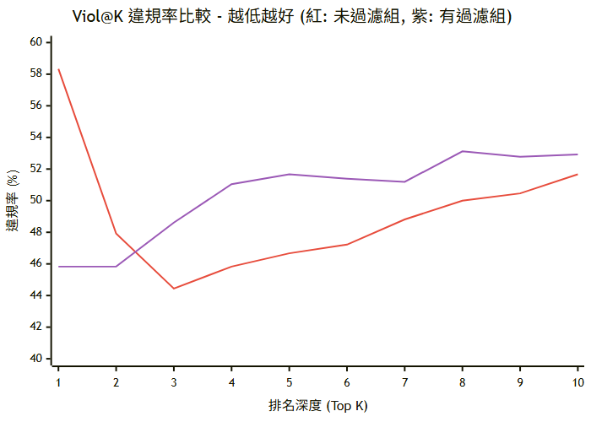
圖表 10

(3) 綜合體驗評估：pNDCG 與 RC-F1
綜合指標 | 未過濾組 (filter_off) | 有過濾組 (dat_bm25) | 差異
pNDCG@10 | 65.27% | 77.11% | +11.84%
RC-F1@10 | 56.76% | 59.62% | +2.86%
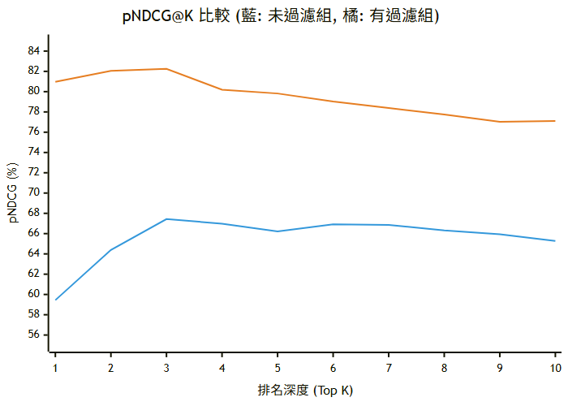
圖表 11
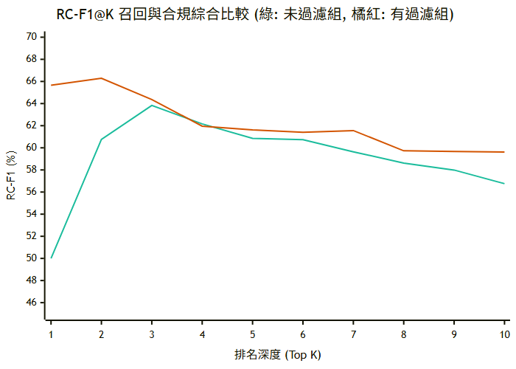
圖表 12

(4) 討論與發現
- 過濾機制的把關效應：未過濾組沒有字數、狀態、必備標籤門檻，使部分不符約束的書籍進入候選池。有過濾組能先行排除不符條件者，P@1 亦較高。
- 違規率反彈現象 (Constraint Starvation 效應)：這解釋了為何過濾機制在深層名次反而使違規率上升。
  - 未過濾組的隱性合規：由於未經過濾，候選池較大。系統依靠「具備標籤者給予加分」的排序邏輯，使池中自然符合標籤的項目浮現於 Top 3~10，因此違規率呈現穩定。
  - 有過濾組的候選池枯竭與降級：有過濾版在第一階段較為嚴苛，合規候選項目集中於前段排序（Top 1 ~ Top 2）。然而，受限於資料庫標籤分佈，後段名次因合規候選數量不足，觸發了「降級救援 (Exception Path)」機制以補足召回數量。
  - 語意免疫 (Semantic Immunity) 的影響：在降級救援過程中，系統針對「劇情向量分數較高」的違規書籍給予分數豁免。此機制雖保留了語意相關性，但也導致部分違規項目佔據 Top 6~10，最終使 Viol@10 產生反彈。
(Rank Discounting 的影響)：若僅單一觀察 Viol@10 指標，易誤判過濾系統存在缺陷。實驗證明，結合「劇情分數」與「違規扣分」的 pNDCG (Penalized NDCG) 綜合指標獲得了顯著提升（+11.84%），這顯示頭部名次之合規集中度大幅增強；尾部名次雖因救援機制存在違規，但對整體排序品質之影響已降至最低。

5. 總結
本次對照實驗證實前置過濾對結果分佈具有決定性影響。前置硬性約束讓重排序模型更聚焦於合規候選，使 P@1 達到 83.33%、NDCG@10 提升約 12%。這表明雖然過濾機制在資料量不足時會觸發降級救援，但在保障頭部推薦準確度上具備關鍵作用。

（五）、實驗五：Dynamic Alpha Tuning (DAT) 意圖感知融合與多軌動態調控實驗

1. 實驗背景與目的
本專題之檢索引擎採用「混合雙軌檢索」與「3+1層評分管線」策略，旨在提供兼顧精確關鍵字匹配與模糊語義理解的圖書搜尋服務。然而，傳統混合檢索多使用固定的融合權重（如 $0.4×\text{Semantic}+0.6×\text{Attribute}$），這無法適應「精確關鍵詞搜尋」與「模糊氛圍語意搜尋」之間的極端動態切換。
為解決此痛點，本實驗導入 Dynamic Alpha Tuning (DAT) 機制，透過「偵察階段 (Scout Phase)」與「意圖感知動態權重調控」，使系統能針對每一個具體查詢自適應調整劇情語意平衡因子（$α$）與屬性標籤乘數（$β$），探討其對檢索品質與硬性約束滿足度間的動態平衡影響。

2. 實驗設定
- 模型與參數：採用 gemma-4-31b-it 模型作為 Scout Phase 的 LLM 評估專家，限制目標調控參數為動態平衡權重 $α∈[0.1,0.9]$ 及動態標籤乘數 $β∈[0.0,0.35]$。
- 方法論：
- 固定權重基線策略 (baseline_dat_off)：關閉 DAT 機制，採用靜態固定的雙軌融合權重（評分中強制設定 $α=0.5,β=0.0$）。
- 意圖感知動態調控策略 (experiment_dat_on)：啟用 DAT 機制。系統首先執行偵察檢索（Scout Retrieval），抽取各軌道 Top-1 候選：
- 軌道 A (Plot Text Vector)：代表全域劇情語意相似度。
- 軌道 B (Lexical BM25)：代表精確關鍵字命中程度。
- 軌道 C (Tag Vector)：代表書籍屬性向量對齊度。
經 Gemma-4-31b-it 模型對三軌 Top-1 進行有效性獨立評分 $\{e_{\text{plot}},e_{\text{bm25}},e_{\text{tag}}\}$ 後，動態生成核心引數：
$$α=\text{clip}\left(\frac{e_{\text{plot}}}{e_{\text{plot}}+e_{\text{bm25}}},0.1,0.9\right), β=MAX_{BETA}×\left(\frac{tag_{score}}{5.0}\right)$$
- 3+1 層評分管線數學定義： 本實驗之計分邏輯主要基於以下層級評分體系：
- Layer 1: Base Relevance (基礎語意相關性)
$$\text{Base}=α⋅\text{Norm}(S_{\text{plot}})+(1−α)⋅\text{Norm}(S_{\text{BM25}})$$
- Layer 2: Tag Vector Bonus (屬性加成)
$${\text{Boost}}_{\text{vtag}}=\text{Base}×(1+β⋅\text{Norm}(S_{\text{tag}}))$$
- Layer 3: Required Tag Boost (必備標籤提權)
$${\text{Bonus}}_{\text{tag}}={\text{Boost}}_{\text{vtag}}×\left(1+(M−1)×\frac{N_{\text{matched}}}{N_{\text{required}}}\right)$$
- Layer 0: Penalty & Finalization (硬性約束與語意防護網) 在 Exception Path 中，若出現約束違反，分數將按比例連乘扣除。同時引進「語意免疫機制 (Semantic Immunity)」：若書籍的劇情語意分較高（$S_{\text{immunity}}=max\left(\text{TrackA_raw},0.9⋅\text{TrackC_raw}\right)$），則良性減免其標籤缺失扣分：
$${\text{Penalty}}_{\text{tag}}=\left\{\begin{matrix}1.0 & \text{if }S_{\text{immunity}}≥0.85 \\ 0.90 & \text{if }0.80≤S_{\text{immunity}}<0.85 \\ 0.80 & \text{if }S_{\text{immunity}}<0.80\end{matrix}\right.$$
$$\text{Final}={\text{Bonus}}_{\text{tag}}⋅{\text{Penalty}}_{\text{status}}⋅{\text{Penalty}}_{\text{blocked}}⋅{\text{Penalty}}_{\text{tag}}$$
- 評測指標：針對 24 組真實複合自然語言小說查詢，計算其前 K 項結果之 P@K, mAP@K, NDCG@K, pNDCG@K (懲罰型NDCG), 零結果率 (ZRR) 及結構約束完備度 (Viol@K, Clean@10)。
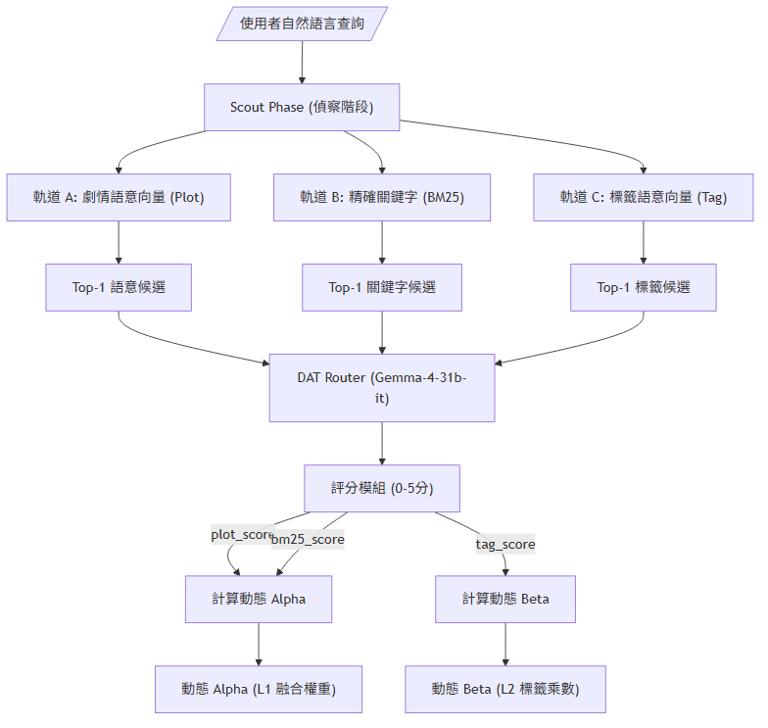
圖表 13

3. 實驗結果與數據呈現
以下為兩組檢索策略在核心指標上的綜合效能對比。實驗數據顯示，DAT 與基線在多項指標上呈現顯著優勢：
表 1：DAT 核心效能與約束控制評估表
評估維度 | 觀測指標 | 基線模型 (dat_off) | 實驗模型 (dat_on) | 絕對變動 | 說明
頂層語意精準度 | P@1 | 70.83% | 83.33% | +12.50% | 首位精準度顯著提升。
頂層約束控制力 | Viol@1 $↓$ | 66.67% | 45.83% | -20.84% | 首位違規率大幅下降。
進階護欄指標 | RC-F1@1 | 45.33% | 65.66% | +20.33% | 相關與約束平衡指標提高。
懲罰後淨效能 | pNDCG@1 | 64.31% | 74.58% | +10.27% | 懲罰後首位排序分數較高。
為了直觀展現系統在承受約束違規懲罰後的整體排序能力，圖 1 繪製了不同檢索深度（K 值）下的 pNDCG 趨勢對比（此批次）。 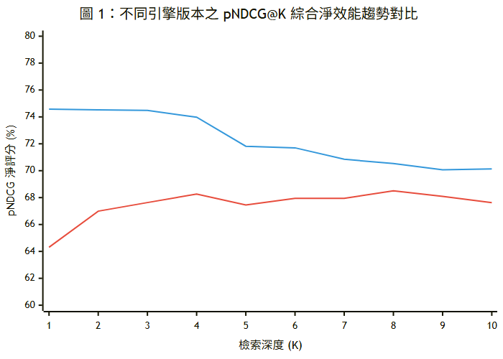
圖 1 說明： 折線一為 dat_off，折線二為 dat_on。數據顯示 dat_on 曲線整體維持在較高水平，證實其對綜合淨效能之提升。

4. 綜合討論與分析
根據實驗數據，本研究對 DAT 架構提出以下三點觀察：
- 相關性與約束的權衡 實驗顯示，啟用 DAT 後 P@1 提升 12.50%、Viol@1 下降 20.84%，RC-F1 亦同步上升。這證實意圖感知動態權重能有效優化相關性與合規性之間的平衡。
- 前端排序分佈 基線模型在 K=3、K=4 的精準度較高，而 DAT 在 K=1 具有顯著優勢；這代表 DAT 成功將最符合意圖的項目推升至首位，強化了頭部排序的集中度。
- 零結果率（ZRR） 兩組的 ZRR 均保持在 0.00%，顯示既有的例外路徑設計能穩定維持系統的最低召回底線。

5. 系統架構實作對齊
本實驗之 DAT 機制已實作於檢索引擎中，且預設為關閉（ENABLE_DAT = False），核心實作點包含：
- 意圖評估模組：實作於 dat_router.py，負責調用 LLM 產出各軌道（Plot, BM25, Tag）之獨立有效性評分。
- 動態融合與評分管線：實作於 engine.py 內之 3+1 層評分函數（calculate_score_v2），即時進行 $α$ 與 $β$ 參數的計算與乘數套用。
- 防護網與懲罰配置：相關超參數（如 $β$ 上限 DAT_MAX_BETA = 0.35 及標籤缺失懲罰係數 PENALTY_REQUIRED_TAGS = 0.85）集中管控於 config.py。

6. 結論與未來優化方向
DAT 機制提供了一種極具潛力的動態權重調控方案，能有效提升查詢意圖對齊的精準度。為追求更佳的約束純淨度，後續可考量以下設計：
- 引進「DAT-Strict」分級降級策略：針對高精度需求之查詢，於例外處理路徑中維持硬性標籤篩選，改以「擴展向量檢索深度（召回池上限提升至 1,500）」來替代條件軟化，從物理層面進一步遏制長尾結果的違規擴散。
- 動態 $β$ 參數熔斷機制 (Circuit Breaker)：當用戶指定的必備標籤數量過多（如 4 個以上）時，較高的標籤偵察分數可能導致 $β$ 參數觸及上限，進而稀釋後置的懲罰扣分信號。建議新增熔斷規則，在此極端情境下強制下調 $β$ 的生效上限。
- 語意免疫機制的動態分級 (Semantic Immunity Tiering)：將現行對抗標籤缺失懲罰的「絕對值豁免門檻（0.85）」改制為「動態百分比門檻」（例如批次最高分的 95% 分位數），以提升系統在未來置換底層 Embedding 模型時，應對相似度分數分佈漂移的強健性。

（六）、實驗六：PermSC Reranking 候選池的動態權衡

1. 實驗設計與背景

(1) 理論背景與挑戰
在檢索增強生成（RAG）或推薦系統中，第一階段的向量檢索擅長大範圍的廣度召回，但缺乏對文本深度的語意理解。因此，系統通常會將初步召回的候選名單交由大型語言模型（LLM）進行第二階段的精修重排（Reranking）。然而，根據學術研究指出，LLM 在處理長列表排序時，存在明顯的「位置偏誤（Positional bias）」，特別是會產生「迷失在中間（Lost in the middle）」的現象，導致模型忽略或錯誤評估排在提示詞中段的項目。

(2) 解決方案
PermSC Reranker 為了解決上述缺陷，本系統導入了 Permutation Self-Consistency (PermSC) 機制。與其依賴 LLM 的單次不穩定排序，系統會將候選名單隨機打亂成 5 筆不同的順序並平行輸入給 LLM。接著，再透過近似演算法計算 Kemeny-Young 一致性排名，找出與這 5 組結果「肯德爾距離（Kendall tau distance）矛盾最少」的中心排名，以降低輸入順序造成的位置偏誤。

(3) 實驗目的與指標定義
儘管 PermSC 具備改善排序品質之潛力，系統設定仍面臨一項動態權衡（Trade-off）： 一方面，擴展向量檢索之候選池規模，能提供 Reranker 更多具潛在相關性之候選項目； 另一方面，隨候選池擴張，LLM 所需處理之上下文長度亦隨之增加，可能加劇注意力衰減，進而降低 PermSC 之重排序穩定性。 為找出合適的候選池大小（平衡點），本實驗設計了有別於原論文（原論文主要使用 Kendall tau 與 nDCG@10）的自訂衡量指標，以符合實際需求： - Viol@K：前 K 名中觸犯使用者硬性規則（如不合要求的題材或狀態）的比例（越低越好）。 - Clean@10：前 10 名未違反硬性規則的比例，即 1 - Viol@10（越高越好）。 - NDCG (Normalized Discounted Cumulative Gain)：衡量系統將高相關性作品排列至前段的綜合排序能力。 - pNDCG (Penalized NDCG)：本研究自訂之核心指標。在傳統 NDCG 的基礎上，針對違反硬性約束的候選項目施加嚴厲之權重懲罰，以反映實際使用情境下對「規避雷區」的要求。

2. 核心實驗數據對比
(與原論文主要使用 Kendall tau 與 nDCG@10 相比，本研究增加了符合實務需求的評估指標。)
為了找出合適的召回候選池大小，我們針對不同數量的上下文長度進行了測試，並透過以下兩組核心數據進行對比分析：
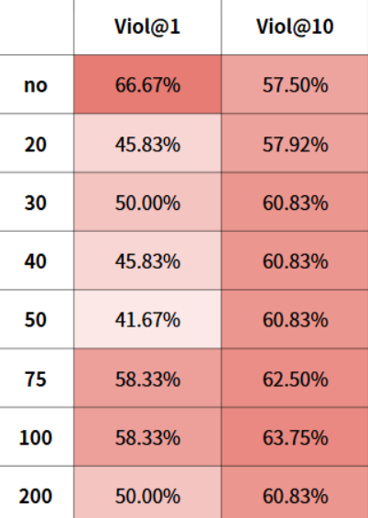
image

(1) 違規過濾能力對比 (Clean@10 與 Viol@K)
從實驗數據可見，未開啟 Reranker（純向量檢索）時，違規內容較容易進入前列；導入 PermSC Reranker 後，Viol@K 有效下降。 然而，數據呈現出一個拋物線趨勢：過濾效果會隨著上下文（候選池）數量的增加而逐漸變弱。 當候選池設定在 40 到 50 筆時，系統達到了很好的違規排除能力（Clean@10 表現以及Viol@K 的比例）。 當候選池數量繼續擴大（例如大於 50 筆）時，輸入過長可能引發位置偏誤，違規率出現回升。
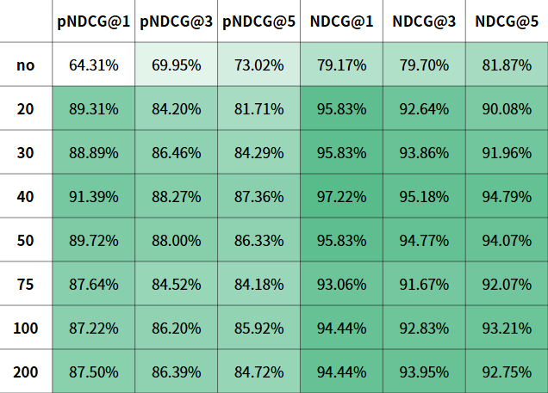
image

(2) 排序品質與懲罰指標對比 (NDCG 與 pNDCG)
在整體排序品質的評估上，候選池大小的動態權衡展現得更加明顯： 召回紅利階段（數量 < 40）：當候選池從較小的數量逐漸增加時，NDCG 與 pNDCG 都呈現上升趨勢。此現象反映擴大搜索範圍，能提供 Reranker 更多具潛在相關性之候選項目，從而提升重排序之成效。 效能衰退階段（數量 > 40）：當數量超過臨界點，pNDCG 分數開始下滑，顯示過長上下文可能加劇位置偏誤，降低排序精準度並引發懲罰扣分。 結論（候選池大小）：實驗結果表明，候選池大小為 40 時在 Clean@10 與 pNDCG 的綜合表現達到最佳平衡。本系統據此將 40 設定為 Reranker 的最佳預設參數。
本研究探討了 LLM 列表重排在工程應用上的上下文承載極限與參數設定。
過去的 PermSC 理論雖能減緩位置偏誤，但成本較高且多用於長文本，難以區分效能下降是受限於 Token 上限還是注意力衰減。本研究以較短文本與固定 API 呼叫次數進行嚴格測試；實驗結果證實，當候選數量超過 40 個項目時，排序品質出現下滑趨勢。因此，本系統將 40 筆候選確立為最佳預設參數，在排序品質與計算成本之間取得平衡。

（七）、實驗七：綜合性能評估與基準對比 (Comprehensive Evaluation)
本節將本專題所開發之混合推論引擎置於更宏觀的維度，與當前常見的傳統檢索基準進行最終對比。本實驗集中檢視四項排序品質指標（pNDCG@k、NDCG@k、P@k、mAP@k），用以觀察系統在不同位置權重與不同精準度定義下的整體表現。

1. 排序品質與進階檢索指標 (Ranking Quality & Advanced Metrics)
在檢索系統的精準度評估中，本實驗採用了平均精度均值 (mAP@K) 以及考慮位置權重的 pNDCG 等多項指標進行全面比較。比較對象包含純密集檢索 (Dense Only)、純關鍵詞檢索 (BM25 Only)、天真倒數秩融合 (Naive RRF) 以及表現較佳的天真混合檢索 (naive_hybrid, w0.2)。
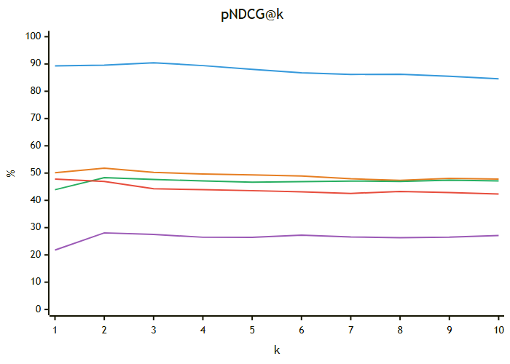
圖表 15
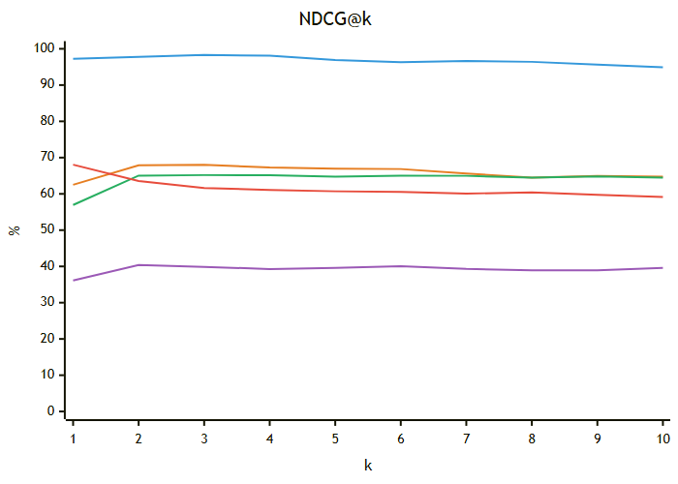
圖表 16
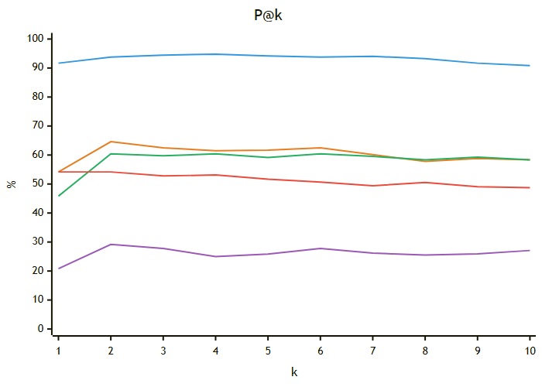
圖表 17
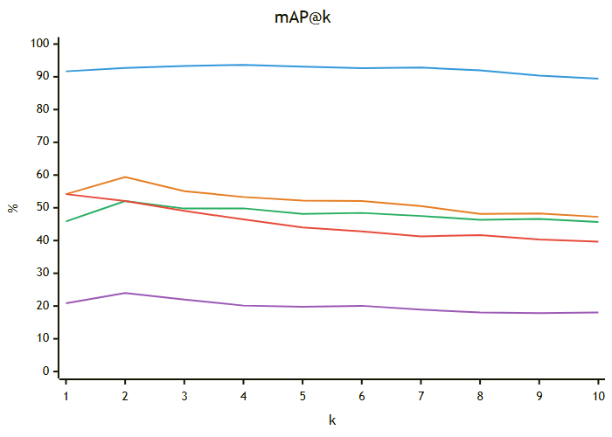
圖表 18
結果分析： 實驗數據顯示，BM25 與 Dense Only 的 mAP@10 皆低於 50%；naive_hybrid (w0.2) 的 pNDCG@10 為 61.41%。相較之下，混合推論引擎 (experiment_dat_on) 的 pNDCG@10 達到 86.65%、mAP@10 為 85.78%（P@1 高達 95.83%）。此結果明確證實，本系統所設計之混合推論流程在各項排序指標上皆具備顯著優勢。

2. 排序品質綜合對比 (pNDCG / NDCG / P@k / mAP@k)
以下分別說明四張圖表所反映的排序特性，並對比各基線方法在不同評估指標下的表現差異。
在 pNDCG@k 與 NDCG@k 兩張圖中，experiment_dat_on 曲線穩居高位，代表前段排序指標極佳；naive_hybrid_rrf 與 bm25_only 曲線較低，顯示其在處理混合語意與硬性條件的複合查詢時表現疲弱。
P@k 圖表反映前 k 筆的精準命中狀況。experiment_dat_on 在 k=1 到 k=10 的指標均保持領先，代表其前段命中率具有極高之水準，能有效提升實際搜尋體驗。
mAP@k 圖表提供「整體排序一致性」的視角。experiment_dat_on 在各 k 值下均表現優異，這充分印證了語意理解、標籤對齊與初篩排序機制之間產生了良好的協同加乘效果。

3. 小結
從實驗七的四項排序指標綜合可見，本專題所開發之混合推論引擎在前段排序與整體相關性上皆表現亮眼。四張圖表一致顯示，系統在 pNDCG、NDCG、P@k 與 mAP@k 上全面超越傳統基準方法，驗證了混合架構設計的優越性與穩定性。

（八）、結論
本專題完成一套基於 RAG 與混合檢索的輕小說查詢系統，整合 LLM 語意推理與規則導向邏輯，形成混合推論引擎。研究重點在於改善自然語言查詢與結構化資料的對齊流程，並提升工程可控性。
本研究圍繞第三章所提出的四個核心研究問題，透過多維度的消融實驗與基準測試，總結核心研究結論如下：
- 精準對齊模糊意圖，減少語義偏移 實驗證實，「混合權重標籤模板嵌入」的標籤映射 Top-1 達到 89.71%、Top-3 高達 96.81%。此結果表明該策略能有效協助口語化查詢精準對齊既有系統標籤。
- 重構並行任務解構，提升推論格式穩定性 本專題提出「引導式任務解構」與「任務導向的差異化輸出策略」，將複雜查詢拆分為語意理解、標籤投影與結構化過濾三大分支。對比實驗顯示，重構後解析成功率與嚴格過濾指標具有顯著改善（Strict-Only 提升約 28%），有效強化了系統的穩定性。
- 優化 PermSC 重排序，兼顧語意與合規 在重排序階段，系統導入基於多排列一致性投票的 PermSC 機制。實驗證實，候選池大小設為 40 時能在排序品質與過濾完備性間取得最佳平衡，並已將其確立為系統最佳預設參數。
- 優於傳統基線的檢索品質（回應 RQ4） 綜合性能評估顯示，混合推論引擎的 pNDCG@10 達 86.65%、mAP@10 為 85.78%（Precision@1 更高達 95.83%），全面超越 BM25、純密集向量檢索與倒數秩融合等基準方法。
核心工程價值總結：本專題聚焦「自然語言查詢」與「結構化過濾」之間的工程權衡，透過將 LLM 推論與資料庫過濾分離、並依任務套用差異化回應格式，提升系統可控性與可觀測性。實驗數據充分驗證了本架構之可行性與卓越效能。

六、參考文獻 References

(一)、中文

(二)、English
Thomas, P., Seth, S., Lu, X., Scholer, F., & Croft, W. B. (2023). Large Language Models can Accurately Predict Searcher Preferences. arXiv preprint arXiv:2309.10621.
Zhu, C., Tang, J., Li, H., Ng, H. T., & Zhao, T. (2007). A Unified Tagging Approach to Text Normalization. Proceedings of the 45th Annual Meeting of the Association of Computational Linguistics.
Gao, L., Ma, X., Lin, J., & Callan, J. (2022). Precise zero-shot dense retrieval without relevance labels. arXiv preprint arXiv:2212.10496.
Mandikal, P., & Mooney, R. (2024). Sparse Meets Dense: A Hybrid Approach to Enhance Scientific Document Retrieval. arXiv preprint arXiv:2401.04055.
Vertsel, A., & Rumiantsau, M. (2024). Hybrid LLM/Rule-based Approaches to Business Insights Generation from Structured Data. arXiv preprint arXiv:2404.15604.
Wei, J., Wang, X., Schuurmans, D., Bosma, M., Ichter, B., Xia, F., Chi, E. H., Le, Q. V., & Zhou, D. (2022). Chain-of-Thought Prompting Elicits Reasoning in Large Language Models. Advances in Neural Information Processing Systems (NeurIPS).
Ning, X., Lin, Z., Zhou, Z., Wang, Z., Yang, H., & Wang, Y. (2023). Skeleton-of-Thought: Prompting LLMs for Efficient Parallel Generation.
Ji, Z., Lee, N., Frieske, R., Yu, T., Su, D., Xu, Y., Ishii, E., Bang, Y., Chen, D., Dai, W., Chan, H. S., Madotto, A., & Fung, P. (2022). Survey of Hallucination in Natural Language Generation. ACM Computing Surveys.
Boudourides, M. (2026). Structural Hallucination in Large Language Models: A Network-Based Evaluation of Knowledge Organization and Citation Integrity. arXiv preprint arXiv:2603.01341.
Waldow, L. (2026). BookTok and the Algorithmic Formation of the Contemporary Literary Canon. COLD SCIENCE.
Bahmanyar, R., Murillo Montes de Oca, A., & Datcu, M. (2015). The Semantic Gap: An Exploration of User and Computer Perspectives in Earth Observation Images. IEEE Geoscience and Remote Sensing Letters.
R. Tang, X. Zhang, X. Ma, J. Lin, and F. Ture, Found in the Middle: Permutation Self-Consistency Improves Listwise Ranking in Large Language Models, 2024.
Myung, J., Park, J., & Han, J. (2025). HyST: LLM-Powered Hybrid Retrieval over Semi-Structured Tabular Data. arXiv preprint arXiv:2508.18048.
Menon, K., Haider, B. A., Arham, M., Mehreen, K., Kadiyala, R. M. R., & Farooq, H. (2025). Query Attribute Modeling: Improving search relevance with Semantic Search and Meta Data Filtering. arXiv preprint arXiv:2508.04683.
Hsu, H.-L., & Tzeng, J. (2025). DAT: Dynamic Alpha Tuning for Hybrid Retrieval in Retrieval-Augmented Generation. arXiv preprint arXiv:2503.23013.

